**Региональный конкурс «Волшебница - Зима»**

**Номинация конкурса:**

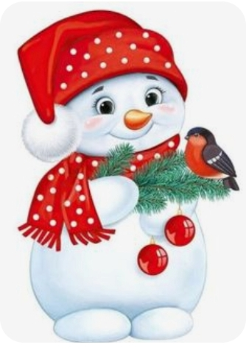**Кейс методических разработок: «Зимний хоровод идей».**

**(кроссворд «Зимние загадки»)**

1. Что за звездочки такие

На пальто и на платке,

Все сквозные, вырезные

А возьмешь, вода в руке (Снежинки)

2. За окном похолодало

Белым все в округе стало

Это к нам пришла она

Раскрасавица.. (Зима)

3. Из снежных комьев мы скатаем ,

Во дворе его поставим.

Нос – морковь, глаза-угли,

Радостно на всех глядит .

Веселить он всех привык

Снежный, белый….. (Снеговик)

4. Что за чудо появилось,

На зеленой елке?

Ярким светом освещает,

Она макушку елки? (Звезда)

5. На елке новогодней

Цветные огоньки,

Красивые фонарики,

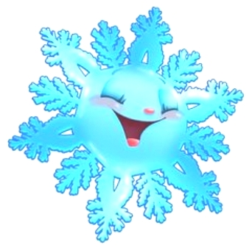Мигают нам они. (Гирлянда)

6. Ставим мы на Новый год

Наряженные елки

А вот, что на них растет?

Шишки да …… (Иголки)

7. Что в своем мешке он спрятал?

Что же детям он принес?

В этот праздник новогодний,

Наш любимый Дед Мороз? (Подарки)

8. Что за девочка такая

Дед Морозу помогает?

Шубка белая на ней,

Нет ее косы длинней? (Снегурочка)

9. Есть у дедушки Мороза

Одна главная черта-

Это длинная, густая,

Как из ваты …. (Борода)

10. Он пришел - никто не видел

Треснул он – никто не слышал.

Дунул в окна и исчез,

А на окнах вырос лес (Мороз)

11. Лепили дети во дворе

Ни куличи, не пирожки

А прям из снега на горе

Холодные …..(Снежки)

12. На дворе декабрь хмурый

Всем грозит температурой.

Ветер злится, а мороз

Щиплет щеки, уши, нос.

Я хриплю совсем простужен

Виновата в этом …. (Стужа)

13. Превращаться мы умеем

Кто – то стал вдруг Бармалеем.

Кто – Матроскиным, кто- волком,

Кто – то ежиком в иголках.

Потому ожили сказки,

Что надели дети ….(Маски)

14. Что за дворник удалой

Снег сгребал на мостовой?

Не лопатой, не метлой,

А железною рукой (Снегоочиститель)

15. Крутит, воет и пугает,

Колким снегом заметает,

С ног прохожих может сбить

И в сугробы превратить.

Этот снежный ураган

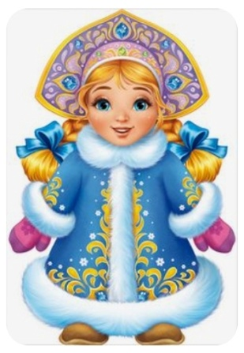Называется ….(Буран)

16. На реке лежит стекло,

В нем прозрачное окно.

Это может удивить:

Рыбку будем в нем ловит.

Если морж- в него ныряй,

Что такое отгадай? (Прорубь)

17. Что за змейки дружно вьются,

По земле клубясь несутся?

Ветер все сильнее дунет-

Так зима сейчас колдует.

Воет жалобно и тонко,

Кружит снежная …. (Поземка)

18. Если снег слегка подтает,

А потом мороз ударит,

Он окрепнет как броня

Иль копыта у коня,

Кто ответ мне точный даст,

Что такое? Это… (Наст)

19. За веревку потяни, потяни-

Разлетится конфетти.

Новогодняя игрушка

Называется …. (Хлопушка)

20. Наступает Новый год

Совсем рядом он вот-вот,

И куранты бьют в ушах,

Что за время на часах.? (Полночь)

21. Этот мяч мы не пинаем

Вместе все его катаем.

Снеговик стоит на нем

Это круглый, снежный ..(Ком)

22. Весельем целый зал заполнен

Танцуют танец в Новый год,

За руки , в кругу под елкой

Водят дети …. (Хоровод)

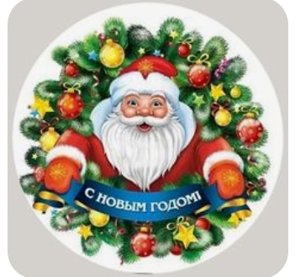23. Есть такой у нас вопрос:

Без чего не Дед Мороз?

Очень важный атрибут

Дед Морозы все несут.

О земь им они стучат

Чудеса привлечь хотят!

Пожелания ребяток

С ним лишь могут угадать (Посох)

24. За окном сверкает снег,

Начинают стрелки бег.

Чтобы праздника дождаться,

Бить часы должны (Двенадцать)

25. Она всегда зимой бывает,

Следы и тропы заметает,

С ней северный ветрище дружит.

И если с нею ты столкнешься,

С трудом до дома доберешься. (Вьюга)

26. В санках он на Новый год

Деда Мороза нам везет,

Он с пути боится сбиться

Как стучат его копытца.

А рога его ветвисты,

И в лесу и в поле чистом

Мчит на праздник ночь и день

Быстрый, северный ...(Олень)

27. Круглая как мячик,

Но не для игры

Украшают елку

Яркие ….(Шары)

28. В них обычно не играют-

Они елку украшают.

На всех ветках до макушки-

Новогодние …(Игрушки)

29. Чтобы с горочки съезжать

И восторженно визжать,

Нужно сесть на транспорт этот

Без талонов и билетов. (Санки)

30. Дед Мороз принес подарок

В мешке сказочном и ярком

Чтоб открыл он свой мешок

Расскажи ему …(Стишок)

31. В мешке лежат они всегда,

Не надоест есть никогда

В фантики они одеты,

В Новый год я получу (Конфеты)

32. Под собою речку прячет

На дорогах всех лежит,

А весна придет- заплачет

И водою убежит (Лед)

33. Все подарки Дед Мороз

Детям по домам разнес.

А нести он их все смог,

Уложив в большой ….(Мешок)

34. Снеговик- совсем не дворник,

Только верен ремеслу

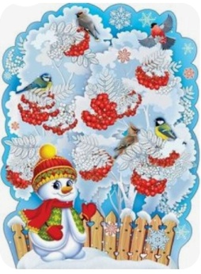Чистоту он соблюдает,

Держит он в руках ..(Метлу)

35. Они зимой согреют

Все пальчики на ручках

И станет в них теплее

Удобнее и лучше (Рукавички)

36. В Новый год они повсюду,

Верить в них я сердцем буду,

Но случится со мной худо,

Защитит от бед пусть (Чудо)

37. У нее оттенков много,

Разной может быть длины.

В серебре и позолоте,

В магазине купим мы.

Ею мы украсить можем,

Окна, стены, потолок.

И на елочку повесим

Мы ее на Новый год (Мишура)

38. Разноцветные кудряшки

На нарядной елке нашей

И струится и летит-

Что же это? …(Конфетти)

39. Головной убор новогодний

Видел его ну каждый дурак!

В Новый год носить любят дети

С белым помпоном красный…(Колпак)

40. Зима, все осадки

На землю летят.

И дворники чистить

Его не хотят.

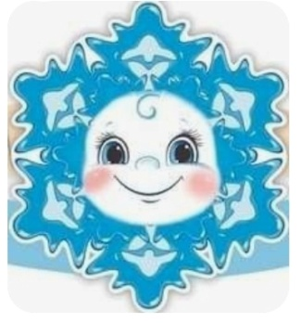И ветер свистит,

Снегопад-карусель,

Простое название-

Это - ….(Метель).

41. Если Дед Мороз приходит,

Сразу чудо происходит!

Сразу все кричат «Ура!»

Веселится …….(Детвора)

42. Вторая четверть позади,

И праздники всех ждут.

Счастливые детишки

Стремглав домой бегут.

Продлится радость эта.

Не очень много дней,

Но грызть гранит науки

Им будет веселей. (Каникулы)

43. На елке в Новый год блестит,

И часто за окном бывает,

Упасть по капле норовит,

Как его все называют? (Дождик)

44. Встанем дружно в хоровод,

Деткам вместе весело!

Мы встречаем Новый год,

Громко поем ….(Песенки)

45. Не скажу тебе секрет:

Может сбыться, может нет,

Загадаю наперед

Их побольше в Новый год! (Желания)

46. Новый год когда встречают?

Этот месяц каждый знает.

Первый он – его народ

С нетерпеньем большим ждет.

Получил названье встарь

Зимний месяц он -… (Январь)

47. За окном из года в год

Сверху вниз она растет,

На морковь похожа очень,

Только холодней и жестче. (Сосулька)

48. Сначала он ярок, красив,

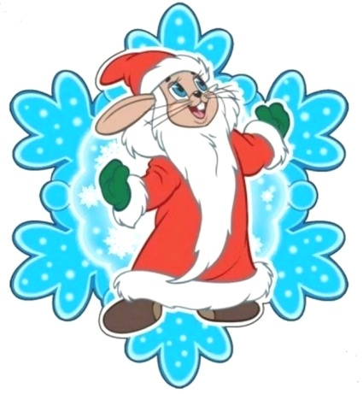Но потом вдруг померк.

Да это же точно , скажу вам:

Салют……(Фейерверк)

49.У Санты нет Снегурочки

Ему не повезло,

А кто она дочурочка?

Нет-нет, тогда же кто? (Внучка)

50. Было небо очень темным

Красок не было на нем,

Вдруг взлетел клубок огромный

И рассыпался огнем.

Небо ярко засияло,

Миллионами огней.

Нам светлее сразу стало

И намного веселей (Салют)

51. Вот мальчик-зайчик, девочка-лисичка,

Золушка, фея, рыцарь, пират.

Столько героев у елки кружатся,

Это детишки у нас ….(Маскарад)

52. Рулончик маленький, цветной

Повыше брось над головой

Он полетит и развернется,

И яркой лентой обернется.

Такою кучерявой, длинной

Зовется лента …(Серпантином)

53. В огне почти что не горит,

В снегу отчаянно шипит,

Но все равно детишки рады

Заполучить себе …..(Петарды)

54. В городской квартире

На двери звоночек

А у дедушки Мороза

На воротах ….(Колокольчик)

55. В дом приходит с годом новым

Вся нарядная , в обновах.

Любит распустить иголки

Со своей сестрицей елкой (Сосна)

56. Схватим санки и картонки

Побежим кататься с ….(Горки)

57. На красивеньких салазках

Новый год везет нам сказку,

Зря трудится будет зло,

Победит в ней лишь….(Добро)

58. За окном мороз трещит,

Снег сияющий летит,

Наша зимушка строга,

Начинается ….(Пурга)

59. Без них не мыслим Новый год

А запах их собой дурманит,

Спасает только от любых невзгод

И яркий цвет к себе так манит.

Ну , что за фрукт такой ребята?

Такой вкуснейший витамин?

Известно взрослым, дошколятам,

Что это славный… (Мандарин)

60. Они веселье зажигают

Без них так скучен Новый год.

Горят так ярко, но не согревают

Волшебных искр хоровод.

Задорно, радостно сверкают

Так кто же все, таки они?

На свете все ребята знают,

Что это чудные, бенгальские…(Огни)

61. Будем нынче веселится,

Допоздна спать не ложиться

И услышим мы с тобой

В эту ночь курантов …(Бой)

62. Через чащу, через дом

Мчаться сани с чудесами

Правит ими Дед Мороз

Он подарков везет воз.

Колокольчик звенит звонко.

Запрягли в те сани …..(Тройку)

63. Маме на кухне помогаем,

Все красиво нарезаем.

Их жарим, тушим, варим,

Настроение новогоднее дарим.

Ими потом стол украсим,

Будет труд наш не напрасен. (Угощения)

64. С горки весело скользит,

И совсем не тормозит,

Не ватрушка и не санки

А веселая…..(Ледянка)

65. Если сыплется с небес

Снег на дом, на сад, на лес,

То тогда все говорят

Что начался … (Снегопад)

66. Вот так зимняя игра :

Ждет крутая нас гора,

Снег везде, и даже в ушках-

Я катался на ….(Ватрушке)

67. Это вовсе не сапожки,

В них не мерзнут наши ножки,

Из овчины их валяют,

С каблуками не бывают,

А калоши в самый раз

Можно в них пуститься в пляс. (Валенки)

68. Заметает в парке тропы

Собирает снег в сугробы.

Кто же эта незнакомка,

Догадались вы?....(Поземка)

69. Пять пальчиков, пять чуланчиков,

Каждому пальчику по чуланчику (Перчатки)

70. Всякая здесь может птица

В зимний холод угоститься.

На сучке висит избушка,

Называется……(Кормушка).

71. Не замерзшее место на водоеме (Полынья)

72. По сугробам возле речки

Едут длинные дощечки

Ищут горочки повыше.

Назови дощечки? (Лыжи)

73. В зимний день по снежной корке

Он меня катает с горки.

С ветерком промчатся рад

Мой веселый….(Снегокат)

74. Мы в морозный день с друзьями

Снег из шланга поливаем.

Как появится ледок,

Значит все готов - …. (Каток)

75. Два стольных блестящих братца

По катку кругами мчаться.

Лишь мелькают огоньки,

Что за братики? …(Коньки)

76. И не снег и не лед,

А серебром деревья уберет….(Иней)

77. Вокруг шеи свернулся калачиком,

От мороза детишек спрячет он…. (Шарф)

78.Белый дед старый, горбатый,

Лежит возле хаты.

Лежит всю зиму-

Никто не поднимет.

Весна придет-

Он сам уйдет…. (Сугроб)

79. На ледяной площадке крик,

Но к этому народ привык,

Идет спортивная игра,

В нее играет детвора:

Ватагой носятся мальчишки

Коньками режут гладкий лед,

А зрителям кричат им «Шайбу!»

Когда игрок в ворота бьёт! (Хоккей)

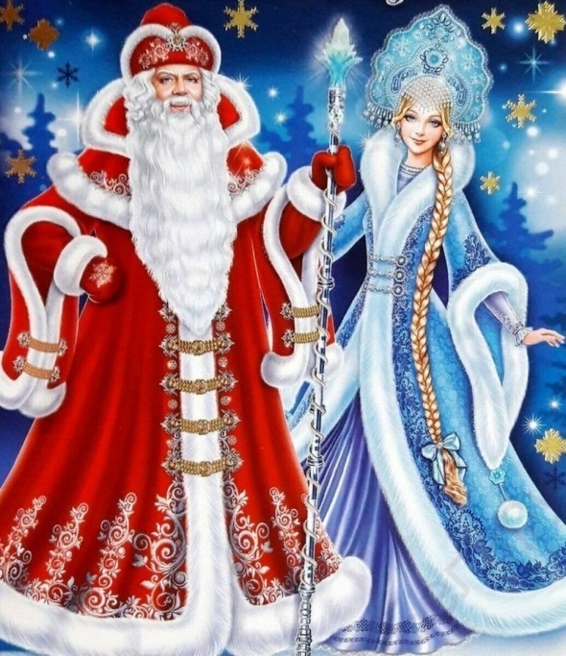80. Подшутить зима решила,

Но не очень наследила:

Сделал шаг – и сразу бряк,

Будет шишка иль синяк.

Осторожней нужно быть

Аккуратнее ходить,

Не спешить бежать вперед:

На дороге…..(Гололед)

